Напишите Dockerfile к любому приложению из директорий golang или python на ваш выбор (можно к обоим).
https://github.com/adterskov/geekbrains-conteinerization/tree/master/homework/2.docker
Образ должен собираться из официального базового образа для выбранного языка.
На этапе сборки должны устанавливаться все необходимые зависимости, а так же присутствовать команда для запуска приложения.
Старайтесь следовать рекомендациям (Best Practices) из лекции при написании Dockerfile.
При запуске контейнера из образа с указанием проксирования порта (флаг -p или -P если указан EXPOSE) при обращении на localhost:port должно быть доступно приложение в контейнере (оно отвечает Hello, World!).
Сохраните получившийся Dockerfile в любом публичном Git репозитории, например GitHub, и пришлите ссылку на репозиторий.https://github.com/adterskov/geekbrains-conteinerization/tree/master/homework/2.docker

Вариант1 - PYTHON

1.
Образ должен собираться из официального базового образа для выбранного языка.
FROM python:3.6.8

2.
На этапе сборки должны устанавливаться все необходимые зависимости, а так же присутствовать команда для запуска приложения.
ADD requirements.txt .
RUN pip install -r requirements.txt

ADD . /python

ENTRYPOINT python /python/app.ry localhost:8080

3.
Команда сборки образа:

sudo docker build -t my-image-python:1.0 .

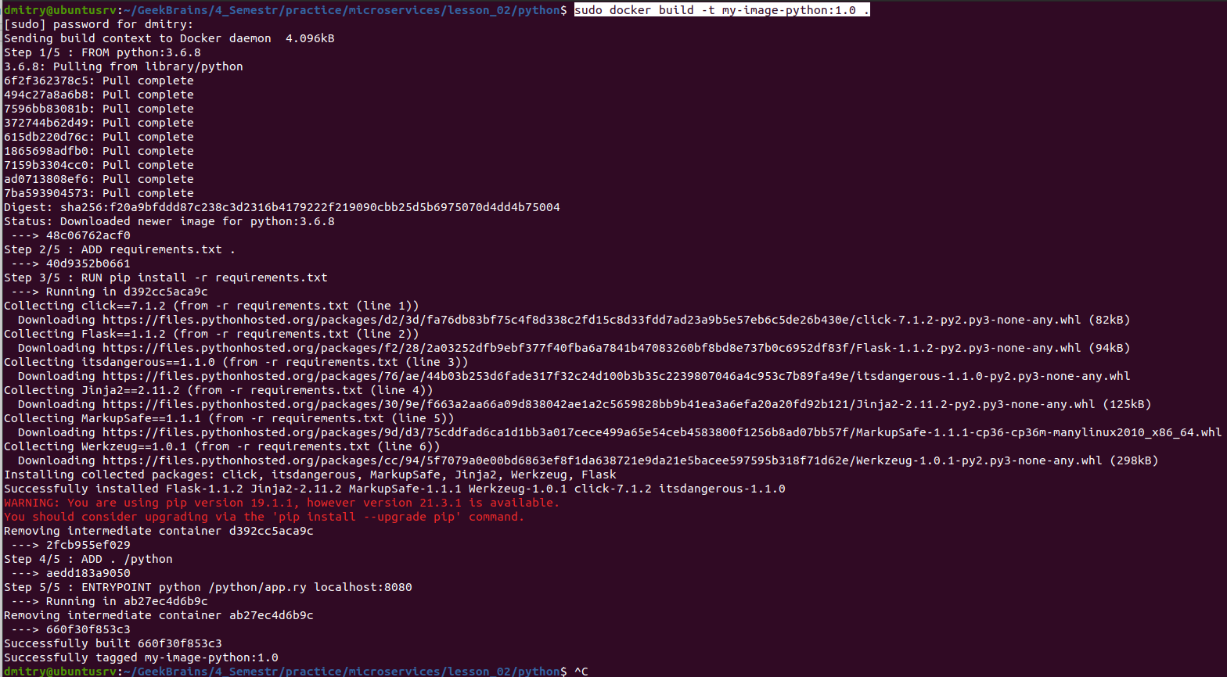
4.
запуск докера:
docker run --name lesson02_pyt -d -p 8000:8080 my-image-python:1.0
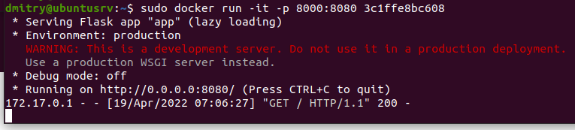
5.
проверка, что докер запущен:

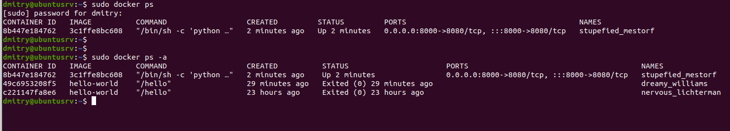
6.
при обращении на localhost:port должно быть доступно приложение в контейнере (оно отвечает Hello, World!):
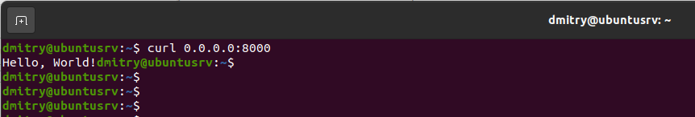

Вариант2 - GOLANG
1.
содержимое Dockerfile для программы на go:

# syntax=docker/dockerfile:1

FROM golang:1.16-alpine

WORKDIR /app

COPY go.mod ./
COPY go.sum ./
RUN go mod download

COPY *.go ./

RUN go build -o /docker-gs-ping

EXPOSE 8080

CMD [ "/docker-gs-ping" ]

2.
Создание образа:
docker build -t my-image-golang:1.0 .

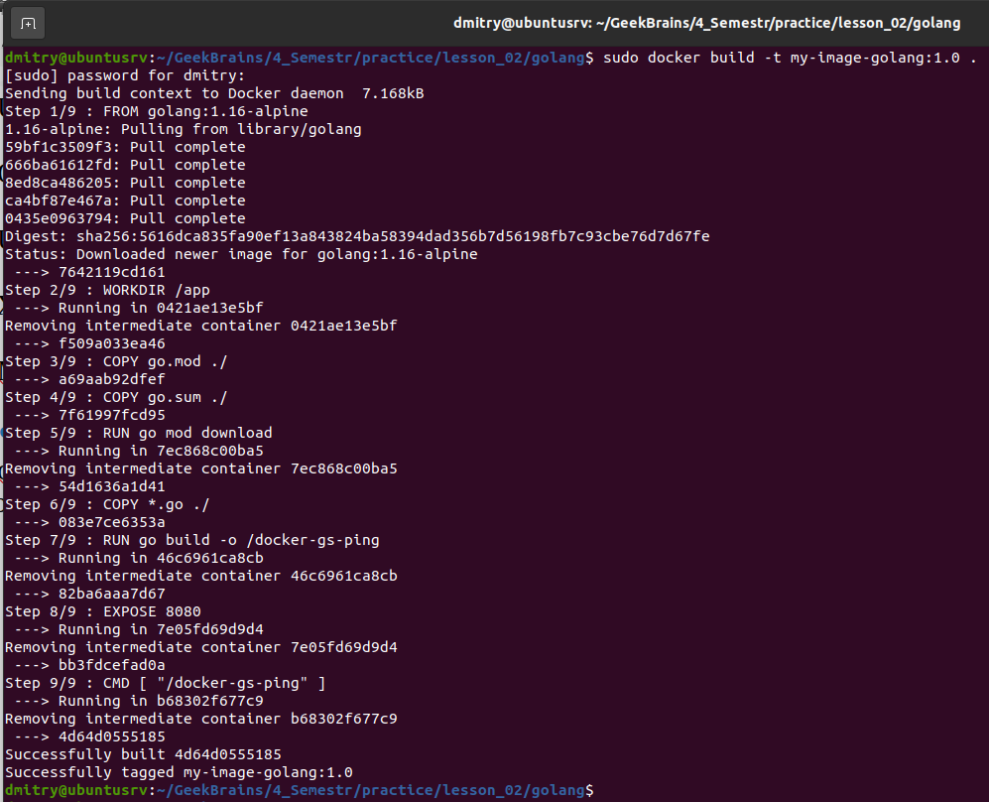
3.
создание докера на основании образа:
docker run -it -p 8001:8080 4d64d0555185

4.
проверка создания докера:
5.
проверка работы контейнера:
